九年级化学上册期中考试式卷
一、选择题（每空1分，共20分）
1．“墙角数枝梅，凌寒独自开。遥知不是雪，唯有暗香来。”(王安石《梅花》)诗人在远处就能闻到淡淡的梅花香味的原因是 ( )
A．分子很小 B．分子是可分的 C．分子之间有间隔 D．分子在不断地运动
2．学习化学我们要经常做实验。下列实验操作正确的是 ( )
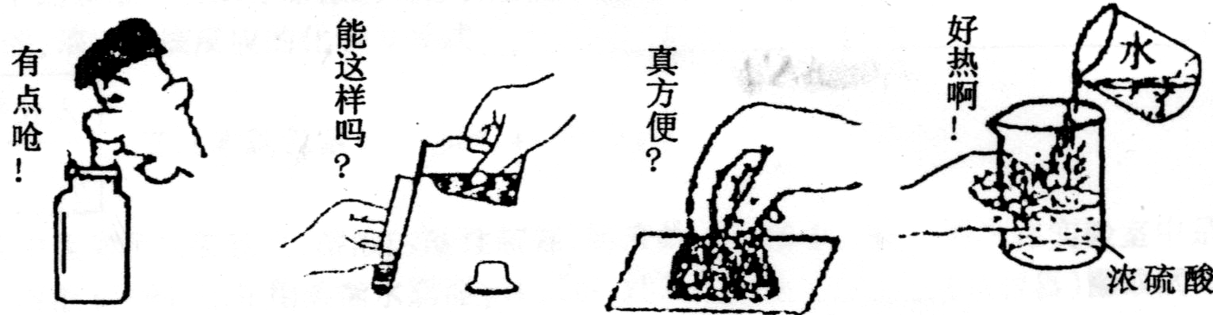
A B C D
3．在互联网上用Coogle搜索“中央电视台每周质量报告”时，可搜索到被曝光的事件中一定涉及到化学变化的是 ( )
A．用毛发水、酱色、水、盐等兑制成“假酱油” B．用工业石蜡等涂抹在瓜子表面给瓜子“美容”
C．用硫磺燃烧法熏蒸粉丝 D．用淀粉、蔗糖、奶香精等掺和成“假奶粉”
4．下列试剂瓶标签上的化学式书写错误的是 ( )
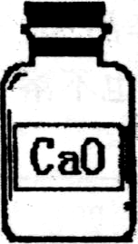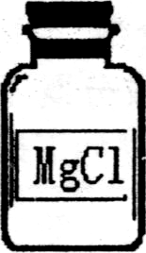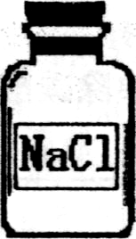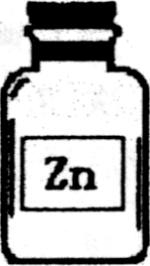
A B C D
5．儿童缺“锌”会使发育停滞，智力低下。这里的“锌”指的是 ( )
A．元素 B．分子 C．原子 D．离子
6．芬太奴是强有力的麻醉剂，在军事上作为“非致命武器”曾被用作解救人质，其化学式为C₂₀H₂₄N₂O，下列关于芬太奴的说法中不正确的是 ( )
A．芬太奴的每一个分子中含有47个原子
B．芬太奴是由碳、氢、氮、氧四种元素组成的物质
C．一个芬太奴分子中含有一个氮气分子
D．芬太奴中碳、氢、氮、氧元素的质量比为60：6：7：4
7．《美国化学会杂志》报道了中国科学家以二氧化碳和钠在一定条件下制得金刚石，其化学方程式为3C0₂+4Na 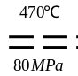 2X+C(金刚石)。则X的化学式为 ( )
A．Na₂0₂ B．Na₂CO₃ C．Na₂O D．Na₄C₂0₆
8．为防止环境污染和温室效应的加剧，你认为下列燃料最理想的是 ( )
A．天然气 B．石油液化气 C．煤 D．氢气
9.．电解水时，加入少量氢氧化钠可以增强水的导电性。现将0.1%的氢氧化钠溶液通电一段时间后，下列说法正确的是（ ）
A．溶液中氢、氧元素质量分数减少了 B．溶液中氢氧化钠质量分数减少了
C．溶液中离子数目增加了 D．溶液减少的体积就是产生气体的体积
10．如下图实验：托盘天平两边各放一只烧杯，调至平衡。在两烧杯中装入相同质量、
相同浓度的盐酸，然后把下列各组的两种金属分别放入两烧杯（左边烧杯固定是放入铁）。
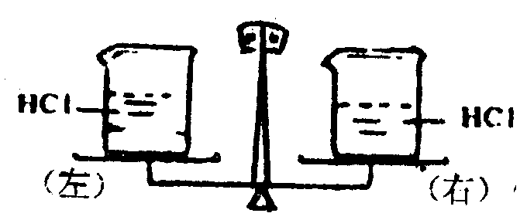
待金属完全溶解后，天平的指针向右偏指的是：（ ）
A．0.1克铁和0.1克碳 B．0.1克铁和0.1克锌
C．0.1克铁和0.1克铝 D．0.1克铁和0.1克镁
11、下列物质属于混合物的是( )
A 、 碳酸氢铵 B 、氧气 C 、食盐水 D 、氧化铜
12、下列几中物质中含有相同原子团的是（ ）
A、KmnO₄ K₂MnO₄ B、KClO₃ K₂CO₃ C、Ca(OH)₂ NaOH D、NH₄Cl HNO₃
13、质量相同的SO₂和SO₃所含氧元素的质量比为（ ）
A 5 ：6 B，2 ：3 C 1 ：1 D，6 ：5
14、A、B的混合物212g恰好完全反应生成C和D，2A+5B=4C+2D,测得C与D的质量比为44 ：9，则生成C的质量为（ ）
A 176g B 141.3g C 44g D 36g
15、超导材料为具有零电阻及反磁性的物质，以Y₂O₃、BaCO₃和CuO为原料经研磨烧结可合成一种高温超导物质Y₂Ba₄Cu₆O_{x}，假设在研磨烧结过程中各元素的化合价无变化，则x的值为（ ）
A、12 B、13 C、15 D、26
16、下列硫酸盐中，金属元素的质量分数最小的是 ( )
A．MgSO₄ B．Al₂(SO₄)₃ C．FeSO₄ D．Na₂SO₄
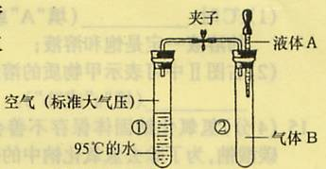
17.如图所示，夹子开始处于关闭状态，将液体A滴人试管
②与气体B充分反应，打开夹子，可发现试管①内的水立
刻沸腾了。则液体A和气体B的组合可能足下列中的（ ）
A水一氧化碳 B氧气和硫酸
c酒精 甲烷 D氢氧化钠溶液二氧化碳
18、森林失火时,灭火队员通常要砍伐一些树木,开辟”防火隔离带”,其主要目的是（ ）
A.隔离空气 B.隔离可燃物
C.降低可燃物的温度 D.开辟运输水的道路
19、下列四个反应中的生成物都是C，若C的化学式为AB₂，则该反应的化学方程式应是 （ ）
A 3AB + B = 2C B 2AB + 2B₂ = 2C C 2AB+ B₂ = 2C D AB + 2B₂ = 2C
20、X、Y、Z 三种物质各5g组成的混合物，加热使它们充分反应，反应后的剩余物中有8gZ、4g新物质和若干克X，则参加反应的X与Y的质量比为（ ）
A 2:5 B 1:1 C 1:2 D 3:5
附：试题设及相关元素的相对原质量
元素 | 铁 | 锌 | 铝 | 镁 | 钠 | 硫 | 碳 | 氧 | 氢 | 钙 | 氯 | 氮 | 铜 | 钾
相对原子量 | 56 | 65 | 27 | 24 | 23 | 32 | 12 | 16 | 1 | 40 | 35.5 | 14 | 63.5 | 39
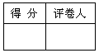
一填空（每空1分共20分）
题号 | 1 | 2 | 3 | 4 | 5 | 6 | 7 | 8 | 9 | 10
答案
题号 | 11 | 12 | 13 | 14 | 15 | 16 | 17 | 18 | 19 | 20
答案

二、填空题（每空1分共28分）
1.现有X、Y、Z三种元素，其中X元素形成的单质是自然界中最轻的气体；X与Y能形成化合物A，A是人类宝贵的自然资源；Y的单质与Z的单质在不同的条件下反应生成B或C，其中B有剧毒，易与人体血液中的血红蛋白结合；C在固态时可作制冷剂；X、Y、Z组成的化合物D，而D易分解反应生成A、C.
（1）.写出X、Y、Z三种元素的符号；
X： Y： Z：
（2）.写出A、B、C、D的化学式：
A： B： C： D：
（3）.写出D C的化学方程式：
2.某粒子结构示意图如右图。
（1).n表示 ，该粒子有 电子层；
X与元素的 关系密切；
（2）.可用该粒子结构示意图表示的金属原子有 种;
(3).当x=0时，n=11时，该粒子的符号为： ；
（4）.当x=8时该粒子带一个单位负电荷，该粒子的符号为： ；
（5）.当n+x=10时该粒子为： （填类别）符号为
（6）.当X=1时的中性粒子与X=7的中性粒子化合形成的化合物的化学式为：
3.某校化学研究小组在实验室对自己家乡河水取样品进行简单的净化回答操作中的有关问题：
（1）.先向烧杯中加入适量的明矾粉末溶于水后生成胶状物对杂质的 使杂质
来达到净化水的目的。
（2）.再进行过滤液体：

①、过滤操作所必需的仪器：（填序号）
A、烧杯 B、酒精灯 C、铁架台（代铁圈） D、试管 E、玻璃棒 F、漏斗
G、托盘天平 H、蒸发皿
②、玻璃棒的作用是： 玻璃棒下端接触的部分是 层滤纸处。

③、若滤液仍为浑浊，你认为原因可能是：
（3）.再用活性炭除去水中的异味，这是利用了活性炭的 作用。

（4）.最后进行蒸馏；
①、蒸馏时加入沸石的目的是： ；加热烧瓶注意不使液体沸腾太剧烈，以防
②、所得蒸馏水是： （填“硬水”或“软水”）检验的简单方法是：

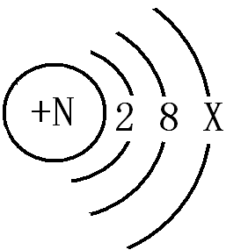
三、实验探究题（每空1分共17分）
1、下面是学习了化学第二单元课题3后，进行“高锰酸钾制取氧气和氧气性质”的探究，请你回忆并回答下列探究内容：
（1）制取并收集两瓶氧气时，我用了
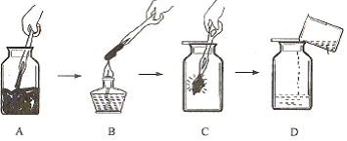 等仪器和药品。
（2）制取操作过程中，氧气收集完成后，
停止加热时，我是先
，然后再
。
（3）做氧气的性质探究时，我用了如右图
所示的操作流程。
本流程我探究的内容是 。C操作为了使与氧气完全反应，我的操作方法是
D操作用烧杯倾倒的液体是 ，得出的探究结论是 。
相关的两个化学方程式是： 和
2、（7分）某混合气体由H₂、CO、CO₂和水蒸气四种气体中的一种或几种组成，为了确定混合气体的成分，设计了下图实验装置，请根据此装置及有关实验现象回答下列问题：
（1）指出标号的仪器名称：① ②
（2）将混合气体依次通过上述实验装置，试根据实验现象推断：
①若A装置中的白色粉末变蓝色，B装置中无变化，E装置中黑色粉末逐渐变红色，F装置中的白色粉末变蓝色，G装置中溶液变浑浊，试推断：原混合气体中一定含有 ，一定没有 。
②若A装置中无变化，B装置中溶液变浑浊，E装置中黑色粉末逐渐变红色，F装置中的白色粉末变蓝色，G装置中无变化，试推断：原混合气体中一定含有 ，一定没有 。
③在上述实验装置中，C装置的作用是 ；

四、计算题（1小题7分2小题8分共15分）
1.（7分）X、Y两种元素能形成两种化合物C1、C2。C1含有X元素75%，含Y元素25%，C2含X元素80%，含Y元素20%，若C1化学式为XY4，求C2的化学式。

2、（8分）取12克石灰石（主要成分是碳酸钙，杂质不参加反应），向其中加入100g一定质量分数的稀盐酸，二者恰好完全反应。反应结束后，称量烧杯中的剩余物的总质量为107.6g(不包括烧杯的质量，且气体溶解忽略不计）。则参加反应的碳酸钙的质量是多少？稀盐酸的质量分数是多少？

